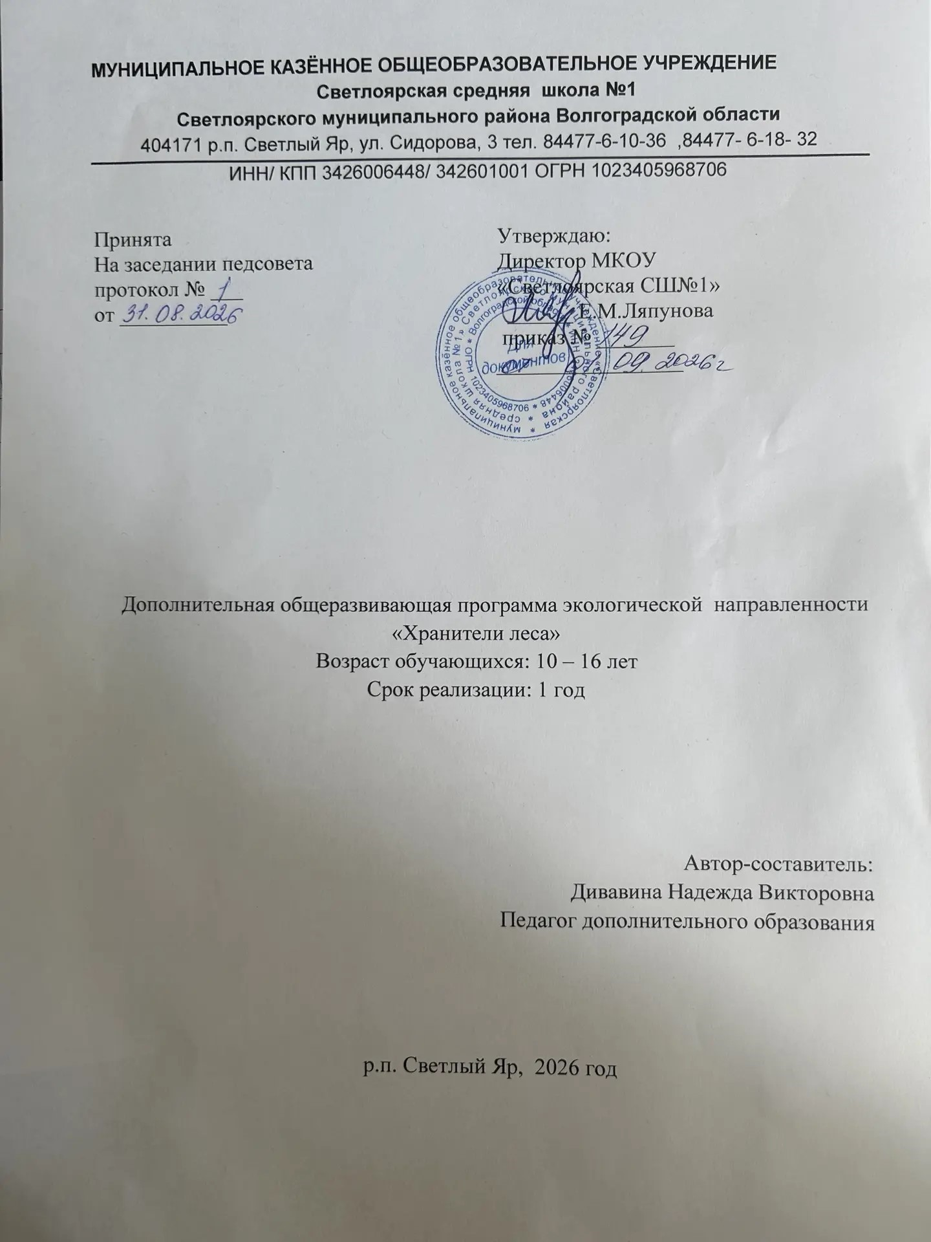

Пояснительная записка

Связь человека с природой начинается с раннего детства. Став взрослым, мы очень часто вспоминаем детские годы. Многое, конечно, забывается, но то, что связано с природой, навсегда остается в памяти. Природа оставляет глубокий след в душе человека, своим многообразием воздействует на наши чувства, вызывая удивление, восхищение и желание узнать тайны окружающего мира.
Но в сегодняшней, окружающей нас действительности, существует такой факт, как падение детского интереса к таким наукам как биология и экология. Как привить интерес обучающихся к этим наукам?
Это возможно лишь через непосредственное вовлечение детей и подростков к изучению тайн природы родного края, в научно-исследовательскую деятельность, способную раскрыть суть экологических взаимосвязей между человеком и окружающей средой.
На сегодняшний день существует множество различных программ дополнительного образования, позволяющих изучать природу родного края. Но, к нашему сожалению, не все программы адаптированы к их реализации в нашей сельской местности. Поэтому мы решили создать рабочую программу, реализация которой будет происходить на основе анализа природных компонентов, имеющихся в нашем поселке.
Так возникла рабочая программа дополнительного образования «Хранители леса».
.

Актуальность:
В настоящее время, в связи с социально-экономическими преобразованиями в стране, перед человечеством стоит вопрос о необходимости изменения своего отношения к природе и обеспечения соответствующего воспитания и образования нового поколения. Человеку необходимы новые знания, новая система ценностей, которые, безусловно, нужно создавать и воспитывать с детства.
Работа школьных лесничеств, как одна из форм воспитания экологической культуры имеет в нашей стране глубокие корни, несмотря на это, работа трудовых экологических объединений не потеряла своей актуальности и по сей день. Школьное лесничество создается в целях воспитания у подростков бережного отношения к природе, расширения и углубления их знаний в области ботаники, зоологии и других естественных наук, формирования интереса к профессиям лесохозяйственного профиля.
Школьное лесничество является необходимостью для формирования трудовых умений и навыков в области лесоводства и лесоразведения, охраны природы и рационального природопользования, закрепление и углубление знаний и подготовке к сознательному выбору профессии. Создаются школьные лесничества с целью вовлечения учащихся в природоохранную деятельность.

Цель:

Воспитание у обучающихся чувства единства с природой, бережного, экологически и экономически обоснованного социально-активного отношения к природе на основе углубления знаний в области лесного хозяйства и экологии.

Задачи:

Проводить просветительскую работу экологической направленности среди населения членами школьного лесничества по вопросам охраны лесов от пожаров, их восстановления и рационального использования, защиты от вредителей и болезней леса, охраны и использования объектов животного мира;
Углубить теоретические знания об окружающем мире, тесных экологических связей в природе, о влиянии хозяйственной деятельности человека на природу и мерах ее лесоохраны;

Организовать и проводить в массовые мероприятия природоохранной направленности;

Вооружить учащихся трудовыми навыками и умениями агитационной, пропагандистской деятельности по охране лесных богатств и зеленых насаждений;

Ориентировать обучающихся профессионально, подготовить из их числа будущих специалистов лесного хозяйства, изучение спектра профессиональной деятельности работников лесного хозяйства;

Формировать у населения ответственности, любви, понимания бережного отношения к природе родного края; Воспитать у школьников чувства любви и бережного отношения к лесу, его обитателям, ответственности за их судьбу. Нормативно-правовая основа программы
- Закон Российской Федерации «Об образовании»
- Лесной кодекс Российской Федерации
- Концепция духовно-нравственного развития и воспитания личности гражданина России
3. Основная образовательная программа основного общего образования МБОУ Ново – Удинская СОШ

Назначение программы
Внеурочная деятельность является составной частью учебно-воспитательной деятельности и одной из форм организации свободного времени обучающихся. Внеурочная деятельность «Школьное лесничество» понимается преимущественно как деятельность, организуемая во внеурочное время для удовлетворения потребностей обучающихся в содержательном досуге, их участии в общественно полезной деятельности. Настоящая программа создает условия для социального, культурного и профессионального самоопределения, творческой самореализации личности ребёнка, её интеграции в системе мировой и отечественной культур.

Планируемые результаты
Личностные УУД: В сфере личностных универсальных учебных действий будут сформированы внутренняя позиция обучающегося, адекватная мотивация учебной деятельности, включая учебные и познавательные мотивы, ориентация на моральные нормы и их выполнение
- уважительное отношение к окружающим, умение соблюдать культуру поведения и терпимость при взаимодействии со взрослыми и сверстниками;
- умение применять полученные знания в практической деятельности;
- умение эстетически воспринимать объекты природы;
- умение преодолевать трудности в процессе достижения намеченных целей.
Регулятивные УУД: В сфере регулятивных универсальных учебных действий обучающиеся овладеют всеми типами учебных действий, направленных на организацию своей работы в образовательном учреждении и вне его, включая способность принимать и сохранять учебную цель и задачу, планировать её реализацию, контролировать и оценивать свои действия, вносить соответствующие коррективы в их выполнение. умение организовать свою учебную деятельность; - умения работать по плану, сверяя свои действия с целью и при необходимости исправлять ошибки самостоятельно.
Познавательные УУД: В сфере познавательных универсальных учебных действий обучающиеся научатся воспринимать и анализировать сообщения и важнейшие их компоненты - тексты, использовать знаково-символические средства, в том числе овладеют действием моделирования, а также широким спектром логических действий и операций, включая общие приёмы решения проблем.
- умения работать с разными источниками информации, анализировать и оценивать информацию, преобразовывать ее из одной формы в другую;
- умения проводить наблюдения, ставить элементарные эксперименты и объяснять полученные результаты;
- умения сравнивать и классифицировать, самостоятельно выбирая критерии для указанных логических операций.
Коммуникативные УУД: В сфере коммуникативных универсальных учебных действий обучающиеся приобретут умения учитывать позицию собеседника, организовывать и осуществлять сотрудничество с педагогом и сверстниками, адекватно воспринимать и передавать

информацию, отображать предметное содержание и условия деятельности в сообщениях, важнейшими компонентами которых являются тексты.
Предметные УУД: - понимать смысл терминов; - характеризовать методы биологической науки;
- осуществлять элементарные исследования; - выделять существенные признаки организмов растений и животных;
- описывать процессы; - различать на рисунках, таблицах и натуральных объектах основные группы живых организмов, а также основные группы растений;
- соблюдать правила работы с приборами и инструментами;
- уметь оценивать с эстетической точки зрения объекты живой природы.

Требования к результатам освоения программы:

В результате освоения программы, обучающиеся должны знать:
- Историю возникновения природоохранной деятельности и развития лесного хозяйства.
- Значение леса в промышленности и народном хозяйстве.
- Лес как сложное природное образование.
- Ярусы леса и главнейшие группы лесных массивов растений.
- Взаимосвязь между организмами в лесу.

Должны уметь:
- - определять основные древесные и кустарниковые породы области, насекомых-вредителей леса;
- -определять лекарственные растения, произрастающих в лесу;
- -осуществлять посадку лесных культур;
- -определять породы деревьев или кустарников по семенам;

Ожидаемые результаты:
Практическое применение теоретических знаний; Овладение способами исследовательской деятельности; Создание проектов о охране леса;
Составление проекта озеленения участка при школе; Выпуски стенгазет по лесной тематике;
Участие в конкурсах, акциях;
Участие в природоохранной деятельности.
Обучающиеся, прошедшие обучение по программе «Школьное лесничество», имеют возможность проявлять экологическую активность, бережное отношение к природе, свободно применять практические навыки в области лесного хозяйства и поделиться ими со сверстниками.

Возрастная группа учащихся:
Деятельность детей в школьном лесничестве осуществляется в разновозрастной группе в возрасте от 10 до 17 лет в течение учебного года на основе реализации программ дополнительного образования детей.
Прием обучающихся в школьное лесничество производится на основе заявлений их законных представителей. Занятия будут проводиться 1 раз в неделю, по 2 часа.

Календарно-тематическое планирование кружка на 2026-2027 уч. год.

№п/п | Содержание | Всего часов | Теоретические занятия | Экскурсии | Практика | Сроки Выполнения
Введение- 6 часов
1. | Введение. Инструктаж по т/ б  «Правила поведения в лесу» . Наука дендрология |  | 1
2. | Из истории возникновения природоохранной деятельности в России. |  | 1
3 | Встреча со специалистом  лесхоза |  |  | 2
4 | Характеристика хвойных пород и лиственных пород Дары русского леса
5 | «Профессии лесного хозяйства.»
6 | Акция «Живи, лес» Экскурсия в лес. Акция «Живи, лес!» |  |  |  | 2
Знакомство с лесом – 24 часа

1. | Лес – сложное растительное сообщество. | 1 | 1
2. | Лесоведение | 1 | 1
3. | Общие понятия о лесе | 1 | 1

4 | Составные части леса | 1 | 1
5. | Лесная типология | 1 | 1
6. | Лесоводство | 1 | 1
7. | Лесоводственная характеристика | 1 | 1
8. | Хозяйственное значение хвойных пород |  |  | 1
9. | Хозяйственное значение лиственных пород |  |  | 1
10. | Виды пользования лесом
11 | Участие в акции «Лесная боль» |  |  | 2
12. | Рубки ухода за лесом | 1
13 | Виды и задачи рубок леса
14. | Виды и задачи рубок леса | 1
15 | Лесная боль. |  |  | 2
16 | Побочное пользование лесом
17 | Побочное пользование лесом |  |  | 2

18 | Побочное пользование лесом
19 | Экскурсия в лес «Наш знакомый незнакомец»
20 | Экскурсия в лес «Наш знакомый незнакомец»
21. | Подготовка к конкурсу  «Подрост» |  |  | 1
22. | Экология лесных животных |  |  | 1
23. | Экология лесных животных |  |  | 1
24 | Лесоводство |  |  | 1

Лесосеменное дело – 16 часов

1 | КВН «Дары леса» |  |  | 2
2 | Плодоношение лиственных пород | 1
3 | Плодоношение лиственных пород
4. | Викторина «Лес и его обитатели»; | 1
5. | Акция «Кормушка». Развешивание кормушек | 1

6 | Значение хвойных пород для людей | 1
7 | Конкурс «Сохраним ёлочку в лесу» |  |  | 2
8. | Выпуск листовок в защиту ёлочки |  |  | 1
9 | Распространение листовок |  |  | 2
10 | Распространение листовок
11 | Сбор семян хвойных пород |  |  | 2
12 | Сбор семян хвойных пород
13. | Хранение семян | 1
14. | Подготовка семян к посеву | 1
15. | Посевные качества семян | 1
16. | Организация контроля семян | 1

Выращивание посадочного материала – 22 часа

1. | Лесные питомники | 1
2. | Виды питомников | 1
3. | Структура питомников | 1
4. | Характеристика лесных почв | 1

5. | Характеристика лесных почв
6. | Классификация лесных почв | 1
7. | Конкурс рисунков: По страницам Красной книги |  |  | 1
8. | Конкурс рисунков: По страницам Красной книги |  |  | 1
9. | Удобрения | 1
10 | Посев семян в питомнике |  |  | 2
11 | Посев семян в питомнике
12 | Конкурс на лучшую листовку «Охрана лесов»
13 | Особенности выращивания основных древесных семян | 2
14 | Особенности выращивания основных древесных семян
15 | Лесные питомники. Составление проекта озеленения участка при школе
16. | Выражение своего отношения к лесу через творчество. Рисование плакатов по пропаганде охраны лесов. | 2

17 | Профессии лесного хозяйства |  |  | 6
18  19 | Профессии лесного хозяйства.
20 | «Дети о лесе». Конкурс на лучшую  листовку
21 | Акция «Всероссийский день посадки  леса»
22 | Акция «Всероссийский день посадки  леса». Итоговое занятие.
Итого: 68 часов

Список используемой литературы:
- Гладышева Н. И., Гомля Е. А. В. Пособие для педагогов дополнительного образования эколого-биологического профиля, Иркутск, 2011. [Под редакцией заместителя директора по УМР ОГОУ ДОД ОДЭБЦ Хлиманковой Е.С.]
- «Лесное хозяйство и охрана природы» Анучин Н.Б. Москва «Лесная»
- «Дендрология» Н.Е.Булыгин М. «Агропромиздат»
- «Школьникам о лесе» Т.Г.Зорина М. «Лесная промышленность»
- «Юному лесоводу» Г.В.Куликова М. «Россельхозиздат»
- «Лесозащита» А.А.Власов М. «Гослесбумиздат»
- «Растительный мир нашей Родины» В.В.Петров М. «Просвещение»
- Газета «Педсовет» 2013-2014год.

